Exercice 1 (3 points)
QCM, cochez les réponses correctes.
Attention ! point négatif si vous faites une erreur. Si vous n’êtes pas sûr, n’entourez rien. Plusieurs réponses possibles.

1. Le triangle ABC est tel que AB = 5cm, AC = 10cm. Quelles longueurs de BC donnent un triangle constructible ?
- 8cm □ 3cm □ 20cm □ 6cm
2. Deux angles sont toujours de même mesure s’ils sont
- correspondants □ alterne-internes □ aucune des réponses
3. Le triangle ABC est rectangle en A et mesure 80°. Combien mesure ?
□ 80° □ 10° □ 90° □ 100° □ 30°
4. Le triangle ABC a pour mesures d’angles = 70°, = 50°. Alors mesure
- 40° □ 60° □ 20°
5. Le triangle ABC a pour mesures d’angles = 45°, = 45°. On peut dire que
- ABC est équilatéral □ ABC est rectangle
- ABC est quelconque □ ABC est isocèle

6. Le nombre -(-4) est égal à
□ -4 □ 0 □ -8 □ 16 □ 4 □ +4

Exercice 2 (2 points)
Remplir les trous avec le bon terme.
- Tous les angles d’un triangle équilatéral mesurent ……………… .
- La droite (d) coupe les droites (AB) et (CD). Pour que les angles alternes-internes de cette figure soit de même mesure il faut que …………………………………………………………………………………………………………………………………………… .
- La somme de deux nombres négatifs est …………………………

Exercice 3 (4 points)
Faire les calculs suivants, en détaillant les étapes de calcul.
A = -7 + 3 – 4 = …………………………………………………………

B = -8 – (1 - 7) +5 = ……………………………………………………. …………………………………………………………………………….

C = 10 + 6 – 7 – 2 + 3 – 1 = ……………………………………………...
………………………………………………………………………………
……………………………………………………………………………...

D = 2 +(+5) -(-4) +(-1)-(+3) = …………………………………………..
……………………………………………………………………………..
……………………………………………………………………………..

Exercice 4 (4 points)
1. La plus haute montagne du monde est le mont Everest qui culmine à 8,8km d’altitude au dessus du niveau de la mer. La fosse des Mariannes est l’endroit le plus profond de la mer, à 11km en dessous du niveau de la mer. Écrire et effectuer le calcul qui permet de décrire la différence d’altitude entre le sommet du Mont Everest et le fond de la fosse des Mariannes :
………………………………………………………………………………
………………………………………………………………………………

2. Les sous-marins peuvent plonger jusqu’à -600m. L’épave du Titanic gît à -3800m. Écrire et effectuer le calcul qui permet de décrire la différence d’altitude entre le Titanic et les sous-marins en plongée :
………………………………………………………………………………………………………………………………………………………………

Exercice 5 (5 points)
Les questions portent sur la figure plus bas.
Faites figurer les calculs lorsque c’est possible.
1. Citez deux angles alterne-internes : …………………………………….
2. L’angle mesure 30° et l’angle mesure 110°. Alors
a) L’angle mesure …………………………………………………..
b) L’angle mesure …………………………………………………..
3. En supposant que les droites (AB) et (CD) sont parallèles, l’angle mesure ……………………………………………………………………...
4. Dessinez en rouge sur la figure un angle qui est correspondant à
5. Les longueurs AB et AD sont égales, et mesure 80°. L’angle mesure……………………………………………………………………………………………………………………………………………………….
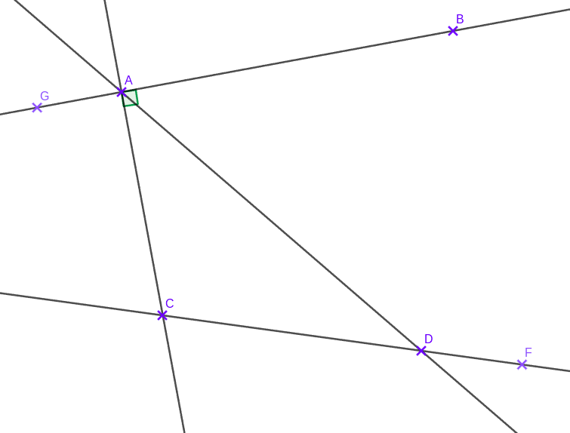
Exercice 6 (3 points)
Dans la situation projetée au tableau, démontrez (expliquez pourquoi) que les angles et sont de même mesure
……………………………………………………………………………………………………………………………………………………………………………………………………………………………………………….
……………………………………………………………………………………………………………………………………………………………………………………………………………………………………………….
……………………………………………………………………………………………………………………………………………………………………………………………………………………………………………….……………………………………………………………………………………………………………………………………………………………………………………………………………………………………………….

Exercice 7 (2 points, bonus)
Le tableau suivant est-il un tableau de proportionnalité ? Justifier.
Masse (en kg) | 100 | 150
Prix (en €) | 10 | 50
………………………………………………………………………………………………………………………………………………………………………………………………………………………………………………………………………………………………………………………………

REMARQUE :

NOTE : sérieux □ soin □ matériel □

